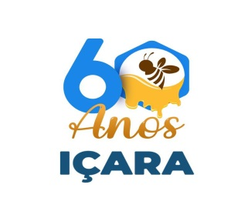

Lista Selecionados Curso Padeiro e Confeiteiro – Noturno

Ana Caroline Nascimento

Andréia de Jesus

Cíntia Biesck Vieira Costa

Debora Sabino Brasil

Erica Nicolau de Lima

Giuli Jaqueline Ferreira

Iasmim Beno Inacio

Jeniffer Aline da Silva

Jéssica Peroni Moraes

10.Juliana Aparecida de Souza

11. Kailane de Jesus Gomes

12.Karine Borges Fernandes

13. Márcia Andreia Ponciano

14. Maria Aparecida da Rosa Renato

15. Maria Aparecida Cardoso

16.Mirian Vicente de Jessus

17.Morgana Peroni Moraes

18.Priscilla Santos de Vasconcelos Sabino

19.Ranielly fernanda Oliveira da Silva

20. Susamar Vidal Cardoso Fernandes

